陈卫平
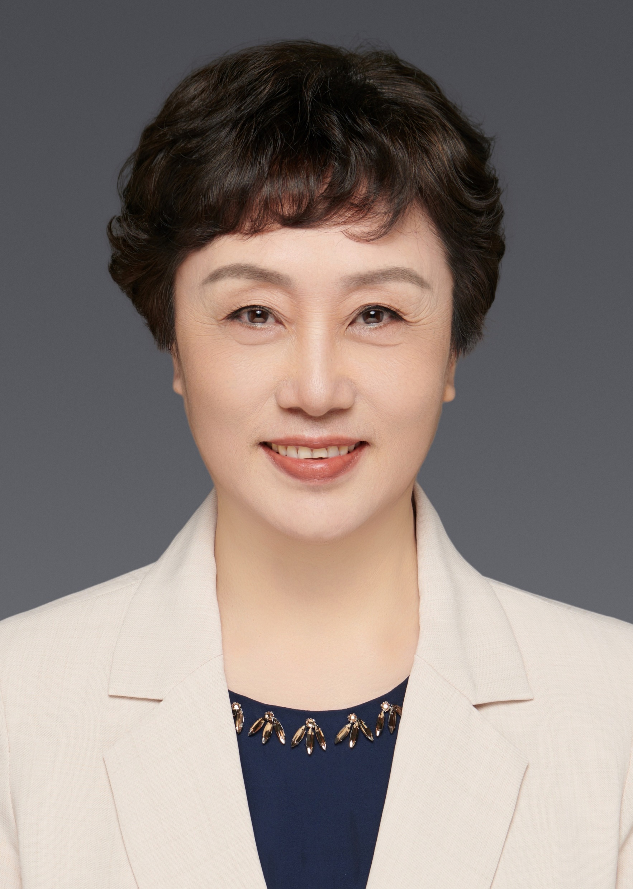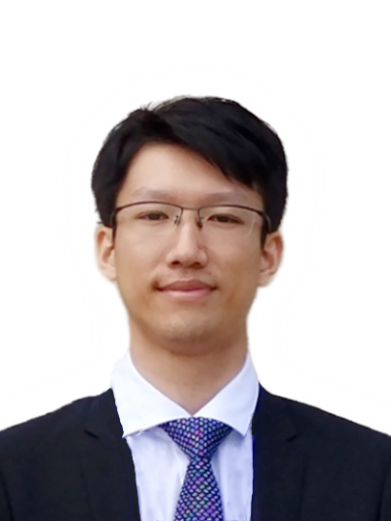
职称： 教授
学院/部门： 中医药学院
电邮地址： chenweiping@must.edu.mo
电话： (853)8897-3130
办公室： E204b
邮件地址： 澳门凼仔伟龙马路澳门科技大学
研究方向： 中医学、中药学

教学科目：中药学、中医基础理论、中医眼科学、中药学研究前沿、中医学研究思路与方法

教育背景

1978/10 - 1983/06 南京中医学院，中医专业，本科，医学学士
1991/09 - 1992/06 南京中医学院，中医外科专业，硕士研究生课程班
1998/09 - 2002/06 南京中医药大学，中医临床基础专业，研究生，医学博士

工作履历
2023-至今 澳门科技大学,中医药学院 教授
2019-2023 南京中医药大学, 中医学院 教授
校重点实验室 主任
2006-2019 南京中医药大学, 基础医学院 教授
2004-2013 南京中医药大学, 基础医学院 副院长
1999-2006 南京中医药大学, 第一临床医学院 副教授
副主任中医师
1990-1998 南京中医学院, 中医系 讲师、主治中医师
1983-1990 南京中医学院, 中医系 助教、住院中医师

一、学术成果
代表性论文
1.Yanxia Ma#, Yu Liu#, Linxin Teng, En Luo, Dekang Liu, Fuqiong Zhou, Kaiyuan Wang, Weiping Chen, Lei Bi*. Zi Shen Decoction Inhibits Growth and Metastasis of Lung Cancer via Regulating the AKT/GSK-3β/β-Catenin Pathway. Oxidative Medicine and Cellular Longevity, 2021 Mar 10;2021:6685282. doi: 10.1155/2021/6685282.

2.Linxin Teng#, Kaiyuan Wang#, Weiping Chen, Yun-shan Wang, Lei Bi*.HYR-2 plays an anti-lung cancer role by regulating PD-L1 and Akkermansia muciniphila, Pharmacological Research, 160 (2020):doi: 10.1016/j.phrs.2020.105086.

3. Fuqiong Zhou, Linxin Teng, Yu Liu, Yanxia Ma, Weiping Chen, Lei Bi*. Elaboration of the Comprehensive Metabolic Proﬁle of Salvianolic Acid A in Vivo and in Vitro Using UFLC-Q/TOF-MS. Journal of Agricultural and Food Chemistry, 2019 Nov 6, 67(44):12199-12207

4.Yingna Chen, Lei Bi*, Huijuan Luo, Yucui Jiang, Feiyan Chen, Yunshan Wang, Guangwei Wei, Weiping Chen*. Water extract of ginseng and astragalus regulates macrophage polarization and synergistically enhances DDP's anticancer effect. Journal of ethnopharmacology, 2019, 232: 11-20.

5. Ye Yang, Shuang Qiu, Lei Qian, Yuan Tian, Yingna Chen, Lei Bi,* Weiping Chen*.OCF can repress tumor metastasis by inhibiting epithelial-mesenchymal transition involved inPTEN/PI3K/AKT pathway in lung cancer cells. Plos One. 2017 Mar 16;12(3):e0174021.

6. XiaojingYan, Zequn Jiang, Lei Bi, Ye Yang, Weiping Chen*. Salvianolic acid A attenuates TNF-α-and D-GalN-induced ER stress-mediated and mitochondrial-dependent apoptosis by modulating Bax/Bcl-2 ratio and calcium release in hepatocyte LO2 cells. Naunyn-Schmiedeberg’s Arch Pharmacol, 2015, 388:817–830.

7.Ze-Qun Jiang, Xiao-Jing Yan, Lei Bi, Jian-Ping Chen, Qiong Zhou, Wei-Ping Chen*, Mechanism for hepato-protective action of Liangxue Huayu Recipe(LHR): Blockade of mitochondrial cytochrome c releaseand caspase activation. Journal of Ethnopharmacology,2013 July 30,148(3):851–860.

8.高静,毕蕾,江玉翠,杨烨,李变英,陈卫平*.人参水提液对TAMs与肿瘤细胞共培养体系肺癌A549细胞生物学行为的影响[J].中国中西医结合杂志,2017,37(03):345-350.

9.陈飞燕,毕蕾,钱磊,高静,江玉翠,陈卫平*.丹酚酸A逆转肺癌多药耐药基因MDR1相关microRNA的筛选与鉴定[J].中国中药杂志,2016,41(17): 3279-3284.

10.李变英,陈飞燕,陈建平,毕蕾,高静,陈卫平*.T7噬菌体展示人肺癌cDNA文库筛选丹参-人参组分复方靶点研究[J].中成药,2016,38(04):745-750.

*第一作者或通讯作者发表论文50余篇。其中SCI论文6篇，中文核心（CSCD）29篇

二、学术及社会机构任职
中华中医药学会中药基础理论分会，副主任委员（候任）
中华中医药学会方药量效研究分会，常务委员
国家科技奖励评审专家
国家自然科学基金同行评议专家
教育部学位论文评审专家
江苏、北京、上海、山东、广东等省巿科技项目评审专家

三、科研项目

承担国家自然科学基金、国家科技支撑计等科研项目10余项，其中主持国家自然科学基金面上项目3项

项目起止年月 | 项目名称 | 项目来源 | 项目经费 | 本人承担部分
2018.01－2021.12 | 丹参人参组分配伍调控PTEN相关信号通路抑制肺癌EMT和转移的机制研究 | 国家自然科学基金 | 55万 | 主持
2013.01－2016.12 | 基于PTEN表达的信号途径研究丹参－人参有效配伍抗肿瘤分子机制 | 国家自然科学基金 | 72万 | 主持
2011.01－2013.12 | 从内质网应激－线粒体途径探讨凉血化瘀方抗肝细胞凋亡作用机制 | 国家自然科学基金 | 33万 | 主持
2015.07－2017.06 | 丹参人参组分配伍靶向PTEN抑制肺癌EMT和转移作用研究 | 江苏省中医药科技重点项目 | 20万 | 主持
2005.01－2008.12 | 从细胞凋亡及基因调控探讨凉血化瘀法防治肝衰竭疗效机制 | 国家中医药管理局 | 6万 | 主持
2012.01－2015.12 | 基于微透析及荧光成像技术的莪术醋制入肝效应机制研究 | 国家自然科学基金 | 58万 | 第二
2008.01－2010.12 | 中药复方及有效成分的系统生物学评价 | 国家十一五科技支撑计划 | 530万 | 第四
2008.08—2010.12 | 名老中医药专家经验传承与数字化研究---王灿辉临床经验、学术思想研究 | 国家十一五科技支撑计划 | 10万 | 第五

四、获奖及专利

2016年 江苏中医药科学技术奖 二等奖
2021年 江苏中医药科学技术奖 一等奖
2022年 中国中西医结合学会科学技术奖 二等奖
获国家发明专利授权5项

五、人才培养

作为导师指导培养博士生9名、硕士生20名、本科生12名
指导省级研究生创新课题8项
指导大学生创新课题国家级1项、省级2项
创建中西医基础实验教学省级示范中心，任首任中心主任(2004年-2009年)

